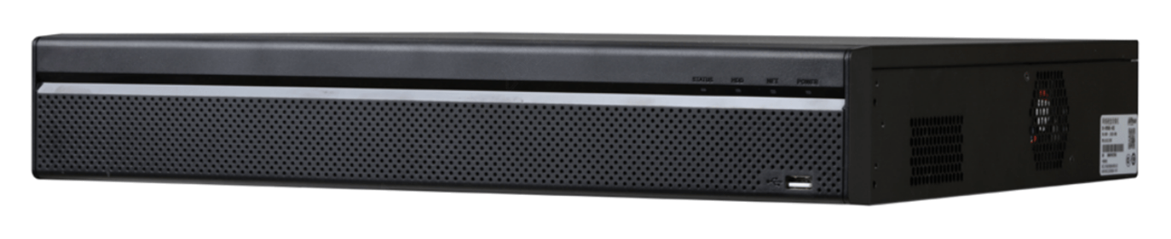
–
32路
1.5U 4HDDs 4K & H.265 Pro
智能 H.265+/智能 H.264+/H.265/H.264/MJPEG； H.265自動切換
最高 320 Mbps 接入頻寬
高達 24MP 的解析度用於實時查看和回放
1通道魚眼去扭曲（AI by NVR）
攝影機AI：周界保護、人臉檢測與識別、SMD Plus、視頻元數據、ANPR、
人數統計、立體分析、人群分佈、熱圖
型號: NVR5432-4KS2
網路錄影主機
◆
◆
◆
◆
◆
型號 | NVR5432-4KS2
主處理器 | 嵌入式微處理器
操作系統 | 嵌入式Linux 作業系統
操作介面 | Web; local GUI
 | 影像/ 聲音
IP 影像輸入 | 20路
AI搜尋 | 按頻道 、時間、事件分類 搜尋圖片
 | 人臉識別
性能 | 14 路
臉部特性 | 性別、年齡、眼鏡、表情、口罩、鬍鬚
AI 搜尋 | 透過頻道、時間、臉部特性 搜尋圖片
 | S M D P L U S
性能 | 32路
AI 搜尋 | 按目標（人、車）分類進行搜尋
 | 影像偵測/ 警報
性能 | 16路
人體 | 頂部、頂部顏色、底部、底部顏色、帽子、包、性別、年齡、傘
車輛 | 車牌號碼、類型、顏色、車輛類型、LOGO、車牌顏色、裝飾品、呼叫、安全帶、地區
無動力車輛 | 類型、顏色、乘客人數、安全帽
AI 搜尋 | 支援目標視頻搜尋，透過元數據
 | ANPR
性能 | 4路
 | 立體分析
性能 | 16路
AI 搜尋 | 按目標分類搜索（跌倒檢測、人員接近檢測、人員編號異常檢測、人員停留檢測、暴力檢測）
 | 影像
存取頻道 | 32 路
網路頻寬 | 320 Mbps，用於存取速度/儲存/轉發
解析度 | 12MP, 8MP, 6MP, 5MP, 4MP, 3MP, 1080p, 1.3MP, 720p, D1, and more
解碼能力 | 16-channel@1080P (30 fps)
影像輸出 | HDMI1：3840×2160； 1920×1080； 1280 × 1024； 1280 × 720  VGA1：1920 × 1080； 1280 × 1024； 1280 × 720、  HDMI2/VGA2：1920 × 1080  VGA1/HMDI1同源輸出，VGA2/HDMI2同源輸出，VGA1/HDMI1和VGA2/HDMI2支援異構輸出
分割畫面 | 1st Screen: 1/4/8/9/16/25/36  2nd screen: 1/4/8/9/16
 | 壓縮
影像 | Smart H.265+; Smart H.264+; H.265; H.264; MJPEG
聲音 | PCM; G.711A; G.711U; G.726N/A

 | 網路
網路功能 | HTTP; HTTPS; TCP/IP; IPv4/IPv6; UPnP; SNMP; RTSP; UDP; SMTP; NTP; DHCP; DNS;  IP Filter; PPPoE; DDNS; FTP; Alarm Server; IP Search (支援IP camera, DVR, NVS...等) ; P2P
手機監控功能 | Android; iOS
互通性 | ONVIF (profile T/S/G); CGI; SDK
瀏覽器 | Chrome; IE9 or later; Firefox
 | 回放/備份
回放分割畫面 | 1 、 4 、 9 、 16
回放搜尋模式 | 手動、排程 (一般; MD; 警報; MD & 警報; 智能; POS)
儲存方法 | Local HDD and network
回放功能 | 1. 播放、暫停、停止、快進、快退、倒帶、逐幀播放  2.全螢幕、備份（裁剪/文件）、部分放大、音頻開/關
備份 | USB device
 | 警報
一般 | 移動偵測、隱私遮蔽、影像遺失、場景變化、PIR警報、IPC外部警報
異常警報 | 網路斷線、儲存錯誤、完整存儲、IP 衝突、MAC 衝突、登錄鎖定、網路安全異常
智能警報 | 周界保護、人臉檢測、人臉識別、SMD、視頻元數據（人/機動車/非機動車）、ANPR、  人數統計、立體分析、人群分佈
每一路位元率 | 錄影、快照、IPC外部警報輸出、蜂鳴器、紀錄檔、預設、E-mail
 | 輔助接口
聲音輸入/輸出 | 1輸入(RCA)，2輸出 (RCA，支持語音對講輸出)
硬碟 | 4 SATA III Port，單個容量可達10TB。最大容量隨環境溫度變化
警報輸入/輸出 | 16 / 6
eSATA | 1 eSATA
RS232 | 1-ch，用於除錯和傳遞序列資料
RS485 | 1-ch，用於控制PTZ，支援多種協議
USB | 正面 USB2.0 x 1、背面 USB3.0 x 2
HDMI | 2
VGA | 2
網路接口 | 2 RJ-45 10/100/1000 Mbps 自適應乙太網路
 | 電源／ 環境／ 外觀
電源供應 | Single, 100V–240V AC, 50 Hz–60 Hz
消耗功率 | < 16.7W (without HDD)
操作溫度/濕度 | -10°C to +55°C (+14°F to +131°F),10%–93% (RH)
儲存溫度/濕度 | 0°C to +40°C (+32°F to +104°F),30%–85% (RH)
尺寸 | 4.3 kg (9.5 lb) (without HDD)
重量 | 440 mm × 412.2 mm × 76.0 mm (17.3" × 16.2" × 3.0")
 | 認證
電源供應 | CE: EN55032; EN55024; EN50130-4; EN60950-1  FCC: Part 15 Subpart B; ANSI C63.4-2014  UL: UL 60950-1

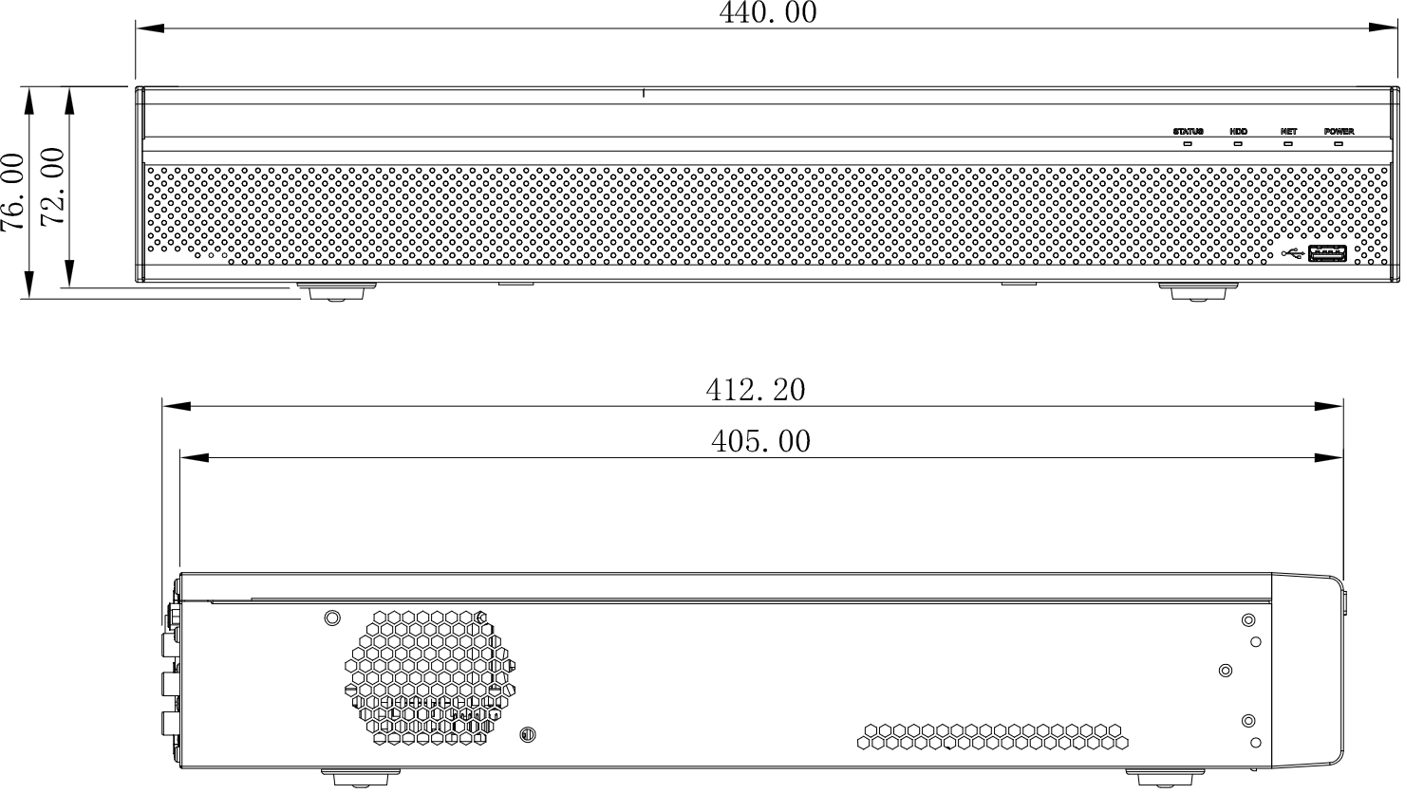
(單位：mm[inch])

※型錄規格若與實機不符，以實機為準。
※本公司保留修改此規格之權利，修改後不另行通知，實際內容請隨時來電洽詢。

